Отчёт по лабораторной работе №10

Работа с файлами средствами Nasm

Амина Аджигалиева

Содержание

# 1 Цель работы

Приобрести навыки написания программ для работы с файлам, научиться управлять доступом к файлам.

# 2 Выполнение лабораторной работы

Создаем каталог для программ ЛБ10, и в нем создаем файлы (рис. 1).

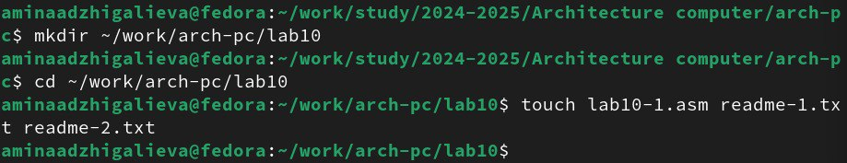

Рис. 1: Новый каталог и файлы

Открываем файл в Midnight Commander и заполняем его в соответствии с листингом 10.1 (рис. 2).

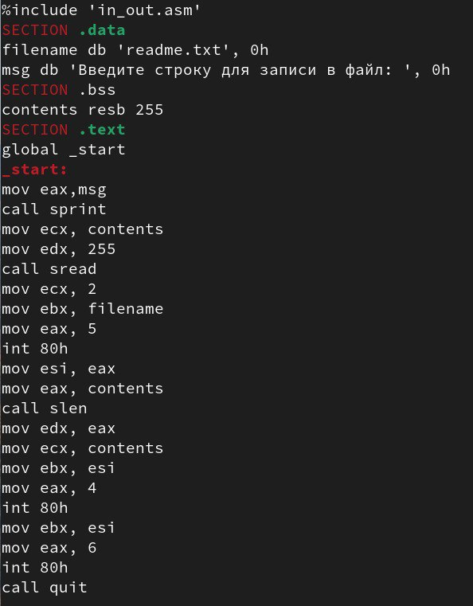

Рис. 2: Текст программы

Создаем исполняемый файл и запускаем его (рис. 3).

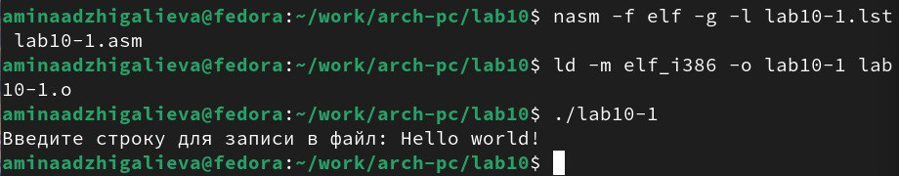

Рис. 3: Запуск файл

Изменяем права доступа к файлу, запретив его выполнение. Пробуем запустить файл (рис. 4).

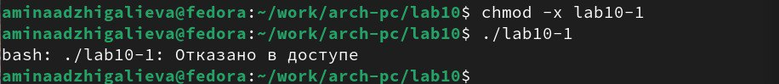

Рис. 4: Права доступа к файлу

Отказано в доступе, значит мы поставили правильный запрет на выполнение.

Изменяем права доступа к файлу с исходным текстом программы, добавив права на исполнение. Пробуем запустить файл (рис. 5).

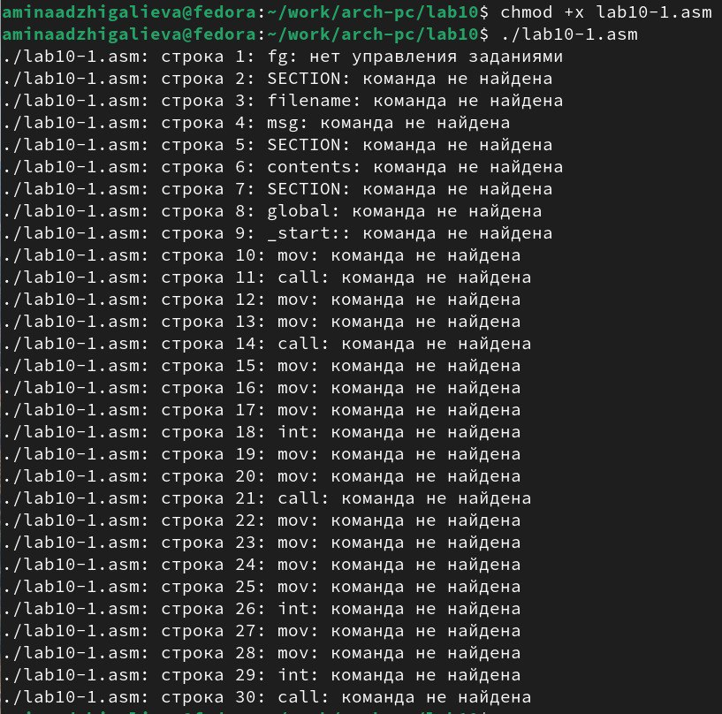

Рис. 5: Права доступа к файлу

lab10-1.asm является файлом с исходным кодом программы на языке ассемблера, искусственно добавление права на исполнение не даст ожидаемого результата. Такие файлы нужно компилировать или ассемблировать в машинный код, а затем выполнять.

Вариант 4. Предоставим права доступа к файлу readme1.txt представленные в символьном виде, а для файла readme-2.txt – в двочном виде и проверяем работу команд (рис. 6).

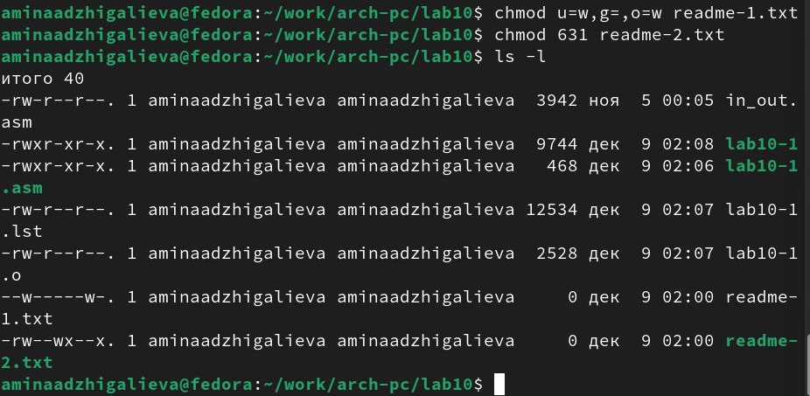

Рис. 6: Права доступа к файлу

## 2.1 Задание для самостоятельной работы

Создаем новый файл (рис. 7).

Новый файл

Рис. 7: Новый файл

Напишим программу работающую по алгоритму (рис. 8).

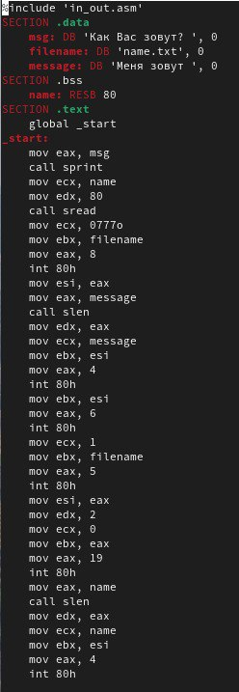

Рис. 8: Текст программы

Создаем исполняемый файл и проверим его работу. Проверим наличие файла и его содержимое с помощью команд ls и cat. (рис. 9).

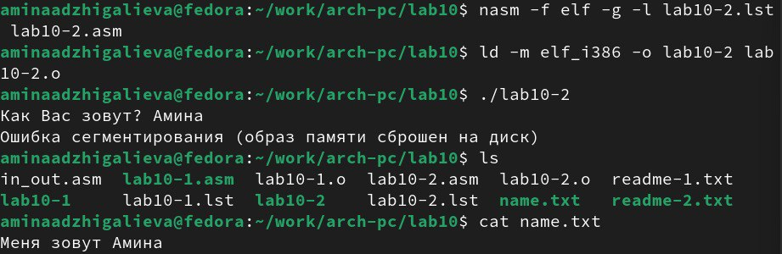

Рис. 9: Проверяем работу программы

# 3 Выводы

Мы научились писать программы для работы с файлам и научились предоставлять права доступа к файлам.